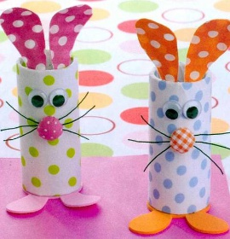

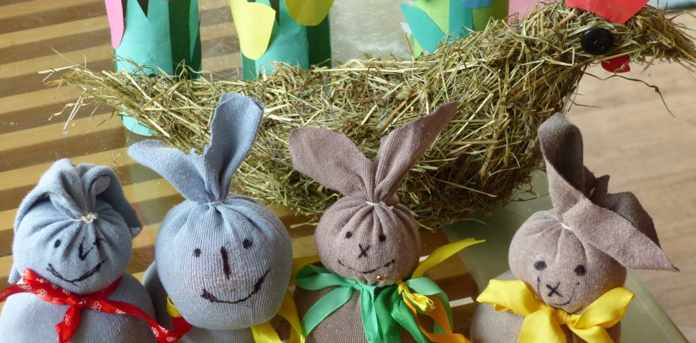

Velikonoce jsou jako stvořené pro společné tvoření s dětmi. Nabízí tolik možností, co se dá vyrábět. Jaro je plné barev. My jsme si tentokrát pro vás připravili velikonočního zajíčka. Výroba je jednoduchá a bude bavit malé děti od 2 - 3 let, tak i starší.

Budete potřebovat:

šedé nebo béžové ponožky (ale koneckonců můžete sáhnout po jakékoliv jiné barvě), rýži, provázek, barevné stuhy, lihový fix nebo fix na textil, nůžky, izolepu či trychtýř pro nasypání rýže.
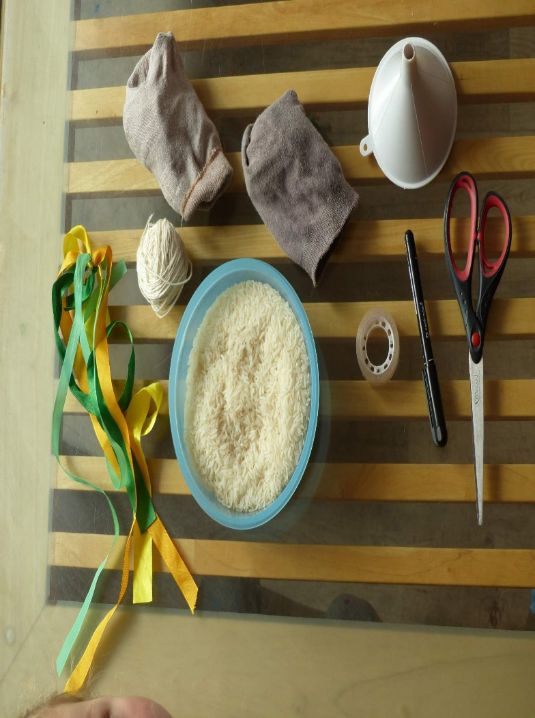

Postup:
Nejprve si vezmete ponožku (pozor nesmí být děravá, rýže by se sypala ven), do které strčíte izolepu, přes jejíž okraj ohnete ponožku ven. Vznikne vám díra, do které budete sypat rýži. Můžete si vzít trychtýř. Děti se budou lépe trefovat s rýží do většího otvoru, než do malého. A děti mohou začít nabírat rýži a sypat jí do ponožky.
Jakmile je v ponožce dost rýže, podvážeme tělíčko provázkem, vznikne nám spodní "koule". Dále zavážeme napevno vrchní část, ze které vznikne hlavička zajíčka.
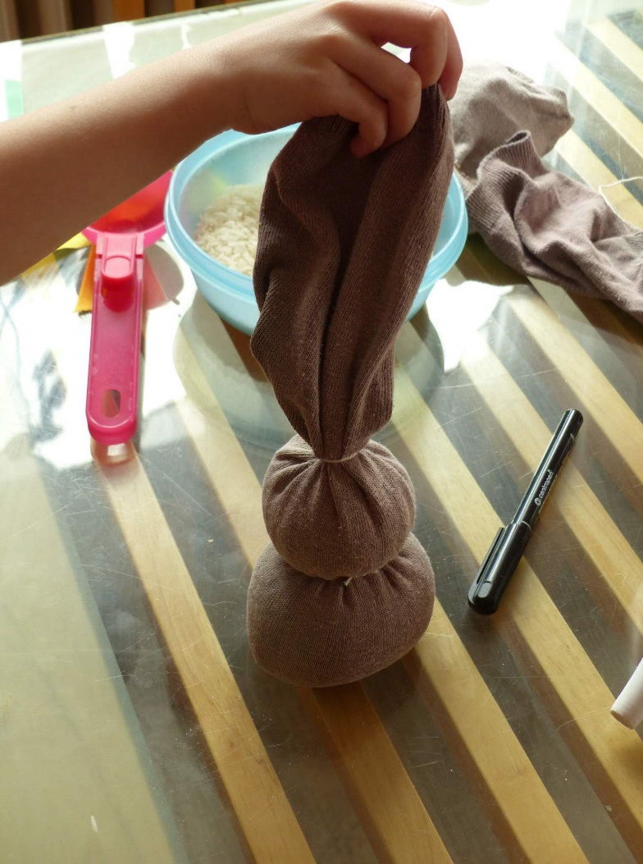

Nyní můžeme stříhat uši. Ze zbylé ponožky nad hlavou vystříhneme dvě špičaté uši pro zajíčka. Pod krkem podvážeme barevnou stužkou. Fixem namalujeme oči a jako čumáček vyznačíme křížek.
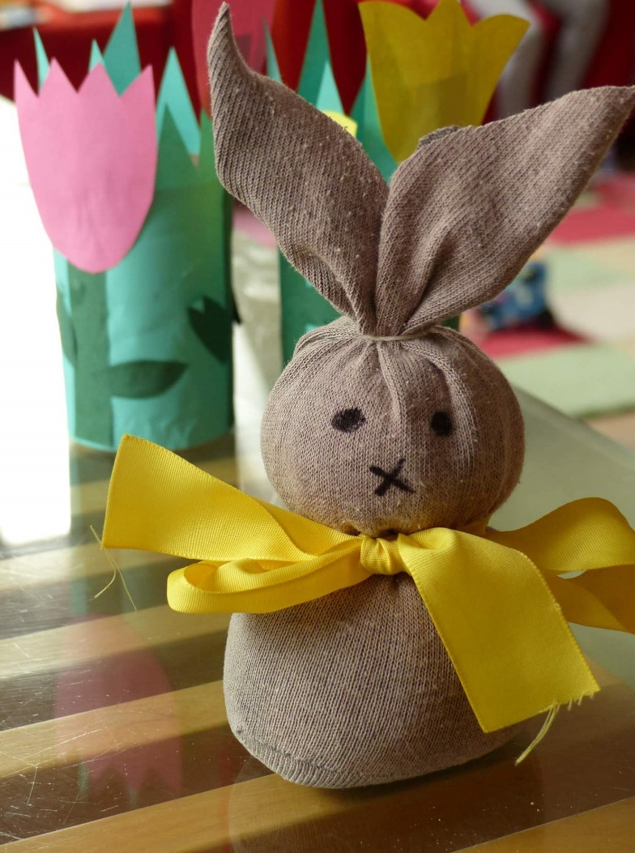

Zajíček je hotov. Můžete vyrobit celou zaječí rodinu. Hrát s nimi divadlo... a užít si tak spoustu legrace. Jen pozor, ať neuděláte zajíčkovi na kožíšku díru. 🙂

